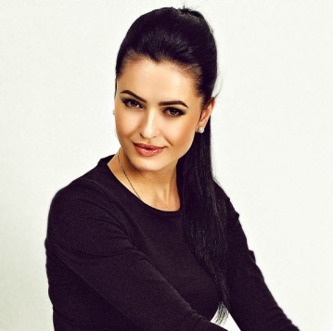 | Вакансия:  - Профессиональный визажист, гример.  - Мастер по созданию причесок  - Лэшмейкер  - Бровист  КЛИМОВА ЮЛИЯ НИКОЛАЕВНА  Гражданство: РФ  Место жительства: г. Москва  Дата рождения: 26.07.1986 г.  Семейное положение : не замужем  Контактный телефон: +7 (960) 521-87-23  E-mail: Klimova26@bk.ru
Образование: | 1.Диплом ПКФК г. Переславль-Залесский по специальности «Парикмахер» 3 разряда.  2.Диплом школы стилистов «Персона» (с отличием) /Макияж, прически, оформление бровей.  3.Сертификат об окончании курсов по наращиванию ресниц.  4.Мастер класс от Гоар Аветисян
Достижения и навыки: | - Работа в Мосфильм, на проекте «Большая опера» (грим, прически)  - Принимала участие в благотворительном аукционе, в честь 20-летия РООИ Перспектива.(макияж, прически)  - Работа на проекте «Ты супер Новый год» телеканал НТВ (грим, прически)  - Работа на проекте «Ты супер» телеканал НТВ (грим, прически)  - Гримирую артистов  - Работа на ежегодном мероприятии Bigmetroshow2018 (макияж, прически)  - Сотрудничество с Мисс Очарование 2017 и Мисс Мир Марией Тетюхиной, сборы на фотосессии.  - Сотрудничество с журналом «ANTVAN» (макияж, прически)  - Сотрудничество с профессиональными фотографами (студийные и натуральные сьемки)  - Обучаю:  - Визаж  - Художественное оформление бровей  - Работаю в студии красоты, с успехом выполняю следующие виды услуг:  - Все виды макияжа, укладки, прически, оформление бровей, наращивание ресниц.
Личные качества: | Отсутствие вредных привычек, хорошая работоспособность, стрессоустойчивость, самостоятельность, ответственность, быстрая обучаемость, камуникабельность, инициативность,  энергичность.
Мои работы: | 